Månadsplan mars 2026 - Bryne SFO
-– | Måndag | Tysdag | Onsdag | Torsdag | Fredag
Veke 10  2.-6. mars | 1. trinn: Leik  2.trinn: Leik  3,4.trinn: Leik | 1. trinn: Forming  2.trinn;  3,4.trinn: : Gym/syklane  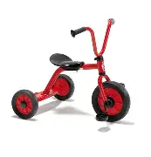 | 1. trinn: Sykkel og leik  2.trinn: Forming marihøner  3,4.trinn: gym  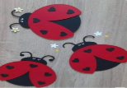 | 1. trinn: forming  2.trinn: Gym  3,4.trinn: Speledag   | 1.trinn:  2. trinn: Spa neglelakk  3,4 trinn matjungel  
Veke 11  9.-13. mars | 1. trinn: Leik  2.trinn: Leik  3,4.trinn: Leik | 1. trinn: Gym  2.trinn: Skattejakt  3,4.trinn: Forming | 1. trinn Sykkel og leik  2.trinn: Forming Maling  3,4.trinn. gym   | 1. trinn: forming  2.trinn: Gym  3,4.trinn: Speledag | 1.trinn:  2. trinn:  3,4 trinn matjungel
Veke 12  16.-20. mars |  | 1. trinn: forming  2.trinn:felles uteleik  3,4.trinn: :Gym/syklane  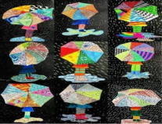 | 1. trinn Sykkel og leik  2.trinn: forming -perle  3,4.trinn: gym   | 1. trinn: forming  2.trinn: Gym  3,4.trinn: Speledag   | 1.trinn:  2. trinn:  3,4 trinn matjungel  
Veke 13  23.-27-. mars | 1. trinn: Leik  2.trinn: Leik  3,4.trinn: Leik | 1. trinn: Gym  2.trinn: Skattejakt  3,4.trinn: Forming | 1. trinn Sykkel og leik  2.trinn: forming påske  3,4.trinn: gym | 1. trinn: forming  2.trinn: Gym  3,4.trinn: Speledag | 1.trinn:  2. trinn:  3,4 trinn matjungel
Veke 14  30 og 31.mars |   Påske heil SFO dag | Påske heil SFO dag | SFO stengt | Skjærtorsdag | Langfredag
I tillegg har vi aktivitetar som: teikning, fingerhekling, perling, Lego, spill etc.
Telefonnr.:
SFO avd 1: 4823673 avd 2: 90703961 Kontor :51776420 mail: mona.flaaten.bjaanes@time.kommune.no

